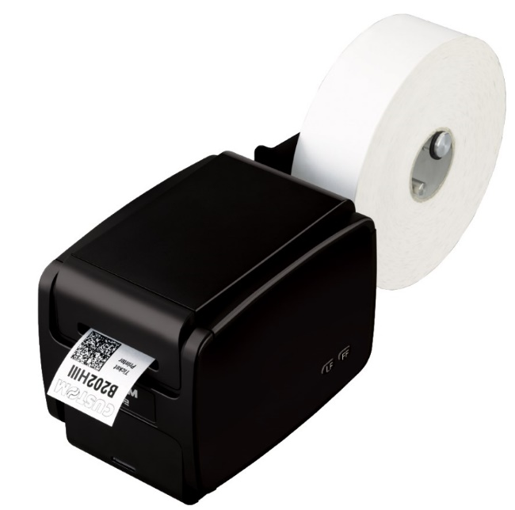
Билетопечатающий принтер CUSTOM B202HIII AVIA
B202H — это надежный и компактный принтер билетов, пригодный для паркингов, общественного транспорта, билетных касс, тематических парков, медицинских служб; также печатает термобраслеты для тематических парков и больниц Опционный кодер RFID.

ХАРАКТЕРИСТИКИ

Метод печати | Термическая с фиксированной головкой
Количество точек | 8 точек/мм
Разрешение | 203 dpi
Скорость печати (мм / сек) | 170 мм/сек
Наборы символов | PC437, PC850, PC860, PC863, PC865, международный
Поддерживаемые штрих-коды | 1D и 2D Печать штрих-кодов IATA: UPC-A, UPC-E, EAN13, EAN8, CODE39, ITF, CODABAR, CODE93, CODE128, CODE32, PDF417, DATAMATRIX, AZTEC, QR CODE
Стили шрифтов | обычный, от 1x до 2x в высоту и ширину, перевернутый
Ширина бумаги | от 20мм до 54мм
Плотность бумаги | от 80 до 180 г/м²
Толщина бумаги | 70/255 г/м²
Размеры рулона | наружный диаметр 200 мм, внутренний сердечник 25 мм, бумага не прикреплена к сердечнику
Срок службы печатающей головки | 150 км / 100M импульсов
Ресурс автоотрезчика | более 2.000.000 разрезов
Карта SD | Емкость = макс. 2 ГБ
Интерфейс | RS232 / USB
Эмуляция | CUSTOM/POS, SVELTA
Буфер данных | 64 кб
Флэш-память | 18 МБ
Графическая память | Динамическое управление логотипами (макс. 2 МБ графической памяти)
Драйвер | Windows® (32/64 бит) — только по запросу WHQL и автоматическая установка; Linux (32/64 бит); Виртуальный COM (Linux или Windows 32/64 бит); Android™; iOS
Утилиты для редактирования шрифтов и логотипов | Утилита для удаленного мониторинга принтера, PrinterSet, CustomPowerTool
Питание | 24 В пост. тока ±10% , от 100 В пер. до 240 В пер. тока
Вес | 2,8 кг 3,8 кг с держателем рулона бумаги 3 кг с металлическим лотком для билетов
Размер (ШxВxГ), мм | 194 мм (Д) x 155 мм (В) x 133 мм (Ш) 364 мм (Д) x 133,2 мм (В) x 155 мм (Ш) с держателем рулона бумаги 363,5 мм (Д) x 155 мм (В) x 133,2 мм (Ш) с металлическим лотком для билетов
Рабочая температура | 0°C + 50°C

